《捣蛋鬼威廉》系列
JUST WILLIAM series

系列简介：

威廉是一个蓬蓬头、塌鼻梁又非常调皮的男孩，关于他各种恶作剧的故事已经成为儿童文学的经典。所谓经典就是永远不过时，一代又一代的孩子会读这样的作品。
威廉的恶作剧把戏层出不穷，先是替他姐姐安排一桩婚事，然后找了一份服务生的工作，这纯粹是为了离家的宏伟计划。总之，他走到哪里，哪里就遭殃了。

卖点提炼：

- 儿童文学经典，畅销至今
- 持续被改编成电视剧，近期出演的明星为丹尼尔·罗彻（Daniel Roche）
- “捣蛋鬼威廉”系列在英语世界的受欢迎程度媲美马丁·贾维斯无与伦比的电台故事节目

媒体评价：

“无论是去电影院的路上，照顾一个小宝宝，还是在婚礼上做个听差的小服务生，或者离家出走去外头找点零活儿干，这个十一岁的男孩威廉·布朗总是能制造各种事端，走到哪里捣乱到哪里。”
----The Bookbag五星评论

“和那些最优秀的经典童书一样，威廉的故事就算是成年人读来真是趣味盎然。”
----Good Reads

作者简介：
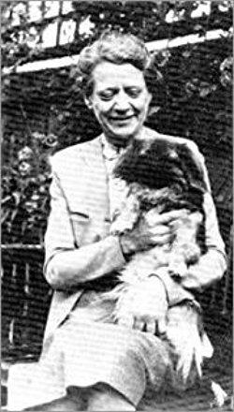
克朗普顿·康普顿（Richmal Crompton）1890年出生于英国兰开夏郡，第一个关于威廉的故事出现于1919年的家庭杂志，第一本威廉故事集在几年之后出版。之后一共出版了38本，最后一本出版在她去世之后于1970年出版。

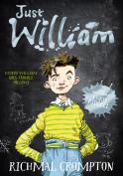
中文书名：《捣蛋鬼威廉》
英文书名：Just William
作 者：Richmal Crompton
绘 者：Thomas Henry & Chris Riddell
出 版 社：Macmillan Children's Books
代理公司：Rights People/ANA/Katalin
出版日期：2015年8月
代理地区：中国大陆、台湾
审读资料：电子稿/样书
页 数：272页
类 型：7-12岁少年文学

内容简介：

克朗普顿·康普顿的“捣蛋鬼威廉”系列中，威廉各种捣蛋、胡闹简直就是一场永无止境的冒险旅程。这一次他碰到的问题是他必须担起照顾小宝贝的责任，但就是这样的状况也阻止不了威廉给自己找乐子——这次他还要带着小宝贝一齐捣蛋去呢。

这世界上像威廉这么调皮捣蛋的男孩只有他一个，这个蓬乱头发、鼻子塌塌、精力充沛又爱捣蛋的小坏蛋一直以来总是给他那几个不幸的家人带去烦恼和笑点，不过倒是从1922年起就一直让成千上万的忠实读者们享受阅读的乐趣。

现在这套经典儿童文学经典配上了崭新的封面，封面由插画师克里斯·里德尔（Chris Riddell）绘制，书内保留了原初版本的插画，由托马斯·亨利（Thomas Henry）绘制，将威廉姆调皮捣蛋的一面呈现给新一代的孩子。

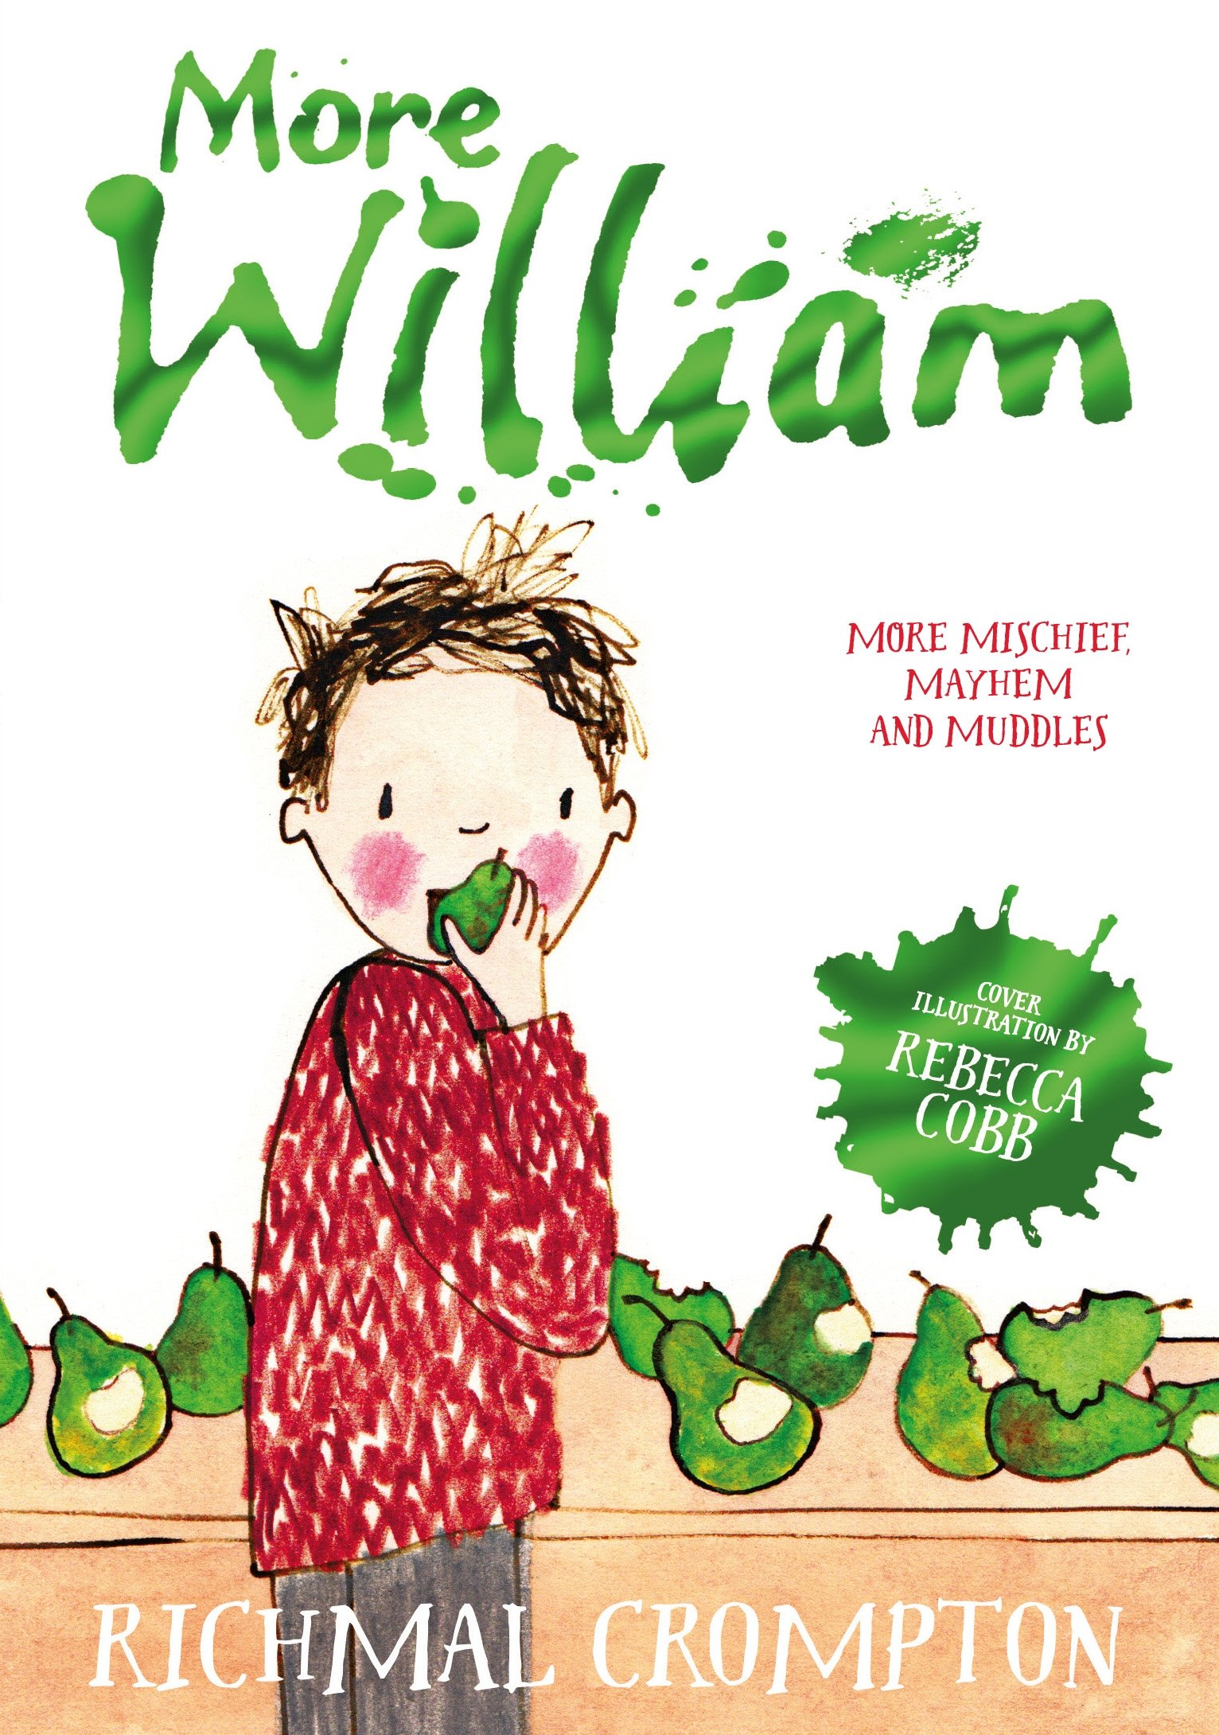
中文书名：《威廉的圣诞节》
英文书名：More William
作 者：Richmal Crompton
绘 者：Thomas Henry & Chris Riddell
出 版 社：Macmillan Children's Books
代理公司：Rights People/ANA/Katalin
出版日期：2015年8月
代理地区：中国大陆、台湾
审读资料：电子稿/样书
页 数：272页
类 型：7-12岁少年文学

内容简介：

在这一部里，威廉又开始玩起他的老把戏了。露西阿姨告诉威廉忙碌的一天是非常充实、快乐的一天。可是糟糕的是，对于他活跃圣诞节气氛而付出的努力，并不是每个人都赞赏的。 当和一个蛋有关的把戏没有按照原来预想的进行时，威廉发现自己惹下了一个大麻烦。书内保留了原初版本的插画，由托马斯·亨利（Thomas Henry）绘制，延续这个系列幽默搞笑的风格。

这世界上像威廉这么调皮捣蛋的男孩只有他一个，这个蓬乱头发、鼻子塌塌、精力充沛又爱捣蛋的小坏蛋一直以来总是给他那几个不幸的家人带去烦恼和笑点，不过倒是从1922年起就一直让成千上万的忠实读者们享受阅读的乐趣。

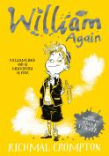
中文书名：《威廉破产了》
英文书名：William Again
作 者：Richmal Crompton
绘 者：Thomas Henry & Chris Riddell
出 版 社：Macmillan Children's Books
代理公司：Rights People/ANA/Katalin
出版日期：2015年8月
代理地区：中国大陆、台湾
审读资料：电子稿/样书
页 数：304页
类 型：7-12岁少年文学

内容简介：

在这一部里，威廉和他的伙伴金吉尔经历了破产的危机，他俩穷得连买糖果的钱都没了。然后威廉想到了一个好主意！

这是“捣蛋鬼威廉”系列中的第三本，主角依然是招人喜爱又调皮无度的男孩威廉，他的故事已经成为儿童文学的经典。

这一部和前面两部一样有趣好玩，由插画师克里斯·加伯特（ Chris Garbutt）绘制插画， 书的内文保留了原初版本的插画，由托马斯·亨利（Thomas Henry）绘制。

这世界上像威廉这么调皮捣蛋的男孩只有他一个，这个蓬乱头发、鼻子塌塌、精力充沛又爱捣蛋的小坏蛋一直以来总是给他那几个不幸的家人带去烦恼和笑点，不过倒是从1922年起就一直让成千上万的忠实读者们享受阅读的乐趣。

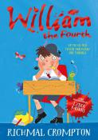
中文书名：《威廉四世》
英文书名：William the Fourth
作 者：Richmal Crompton
绘 者：Thomas Henry & Chris Riddell
出 版 社：Macmillan Children's Books
代理公司：Rights People/ANA/Katalin
出版日期：2015年8月
代理地区：中国大陆、台湾
审读资料：电子稿/样书
页 数：304页
类 型：7-12岁少年文学

内容简介：

《威廉四世》是“捣蛋鬼威廉”系列的第四部，主角依然是招人喜爱又调皮无度的男孩威廉，他的故事已经成为儿童文学的经典。

威廉的捣蛋把戏在这一部里又层出不穷。他先是穿着一件熊外套，可是那件衣服对他来说真是太小了，然后又假扮起算命先生，后又用仙女皇后的飞袍装扮自己......这一切都证明威廉是名副其实的捣蛋鬼，不惹麻烦就心里痒的小孩。这个世界上只有姨婆珍能对付威廉，这下子威廉可惨了。

这一部和前面几部一样有趣好玩，由插画师莉迪亚·蒙克斯（Lydia Monks）绘制插画， 书的内文保留了原初版本的插画，由托马斯·亨利（Thomas Henry）绘制。

这世界上像威廉这么调皮捣蛋的男孩只有他一个，这个蓬乱头发、鼻子塌塌、精力充沛又爱捣蛋的小坏蛋一直以来总是给他那几个不幸的家人带去烦恼和笑点，不过倒是从1922年起就一直让成千上万的忠实读者们享受阅读的乐趣。

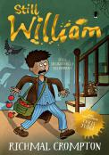
中文书名：《威廉是无辜的吗？》
英文书名：Still William
作 者：Richmal Crompton
绘 者：Thomas Henry & Chris Riddell
出 版 社：Macmillan Children's Books
代理公司：Rights People/ANA/Katalin
出版日期：2016年1月
代理地区：中国大陆、台湾
审读资料：电子稿/样书
页 数：304页
类 型：7-12岁少年文学

内容简介：

威廉尽管调皮，但内心善良，不过和往常一样每次他好心却总是惹来新麻烦。这次更加糟糕，事情涉及到勒索、绑架。虽然坏事是威廉的邻居维奥拉·伊丽莎白·伯特干的，但是所有人觉得这是威廉的把戏。

在《威廉是无辜的吗？》这一部中，威廉必须洗脱自己的恶名。这一部由插画家克里斯·嘉吉 （Chris Judge）绘制封面。这世界上像威廉这么调皮捣蛋的男孩只有他一个，这个蓬乱头发、鼻子塌塌、精力充沛又爱捣蛋的小坏蛋一直以来总是给他那几个不幸的家人带去烦恼和笑点，不过倒是从1922年起就一直让成千上万的忠实读者们享受阅读的乐趣。

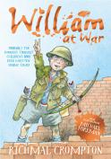
中文书名：《威廉打仗去了》
英文书名：William at War
作 者：Richmal Crompton
绘 者：Thomas Henry & Chris Riddell
出 版 社：Macmillan Children's Books
代理公司：Rights People/ANA/Katalin
出版日期：2015年5月
代理地区：中国大陆、台湾
审读资料：电子稿/样书
页 数：304页
类 型：7-12岁少年文学

内容简介：

威廉一直有着报效国家的心愿，但是没人懂得他的这份心意，而且也没人认为他会成为一个英雄......

《威廉打仗去了》包含关于威廉的10个精彩的他参战中的故事，事实证明他和敌人一样危险、不可预测、超级麻烦。

这一部由插画师麦克·弗曼（Michael Foreman）绘制封面。这世界上像威廉这么调皮捣蛋的男孩只有他一个，这个蓬乱头发、鼻子塌塌、精力充沛又爱捣蛋的小坏蛋一直以来总是给他那几个不幸的家人带去烦恼和笑点，不过倒是从1922年起就一直让成千上万的忠实读者们享受阅读的乐趣。

谢谢您的阅读！
请将回馈信息发至：宁非 (Katalin Ning)
安德鲁﹒纳伯格联合国际有限公司北京代表处
北京市海淀区中关村大街甲59号中国人民大学文化大厦1705室, 邮编：100872
电 话：010-82509406
传 真：010-82504200
Email：Katalin@nurnberg.com.cn
网 站：Http://www.nurnberg.com.cn
新浪微博：http://weibo.com/nurnberg
豆瓣小站：http://site.douban.com/110577/
微信订阅号：安德鲁书讯


